上海市碳普惠减排项目方法学
浅层地热能地源热泵供热制冷的利用
（SHCER02XXXXX2025X）
（征求意见稿）

2025年10月

目 录
1 引言 2
2 适用条件 2
3 规范性引用文件 2
4 术语和定义 3
5 核算边界 4
6 基本要求 5
7 减排量核算 6
8 数据来源与监测 8
9 编制单位 11
附录A 13

- 引言
地热能是地球内部储存的热能，源于熔融岩浆和放射性物质衰变，属于可再生清洁能源，是替代传统化石能源的有效手段，对推动实现碳达峰碳中和目标具有积极作用。地热能分为浅层地热能、水热型中深层地热能和干热岩型地热能。上海市浅层地热能资源丰富，但开发仍处于早期阶段，与风能、太阳能相比规模较小，浅层地热能通过地源热泵系统对建筑物进行供热、供冷，减少项目覆盖区域的供热和供冷（包括可能的新建锅炉和制冷机组）的化石能源消耗。同时，地源热泵系统在实际运行过程中，若出现运行策略不当，易出现热平衡失调问题，建立本方法学的目的是为了鼓励地源热泵项目运营方根据项目的实际情况认真做好地源热泵系统的运行策略，发挥地源热泵系统的最大使用效能，充分利用地热能，减少化石能源的消耗。
- 适用条件
本方法学适用以下条件：
- 既有建筑物或新建建筑物建设的地源热泵系统，以及为区域提供供热供冷服务的含有地源热泵系统的能源站；
- 地源热泵系统所有制冷装置使用的制冷剂应符合国家相关法律、法规要求；
- 本方法学适用地埋管地源热泵和地表水地源热泵利用浅层地热能项目；
- 地源热泵系统设计和实施必须符合现行国家和地方相关标准，并且按照浅层地热能项目要求在政府主管部门进行备案登记；
- 本方法学不适用地下水地源热泵项目。
纳入全国排放权交易市场的年度重点排放单位名录的企业和纳入上海市碳排放配额管理单位名单的企业，不适用本方法学。
- 规范性引用文件
下列文件中的内容通过文中的规范性引用而构成方法学必不可少的条款。其中，注日期的引用文件，仅该日期对应的版本适用于本方法学：不注日期的引用文件，其最新版本（包
括所有的修改单）适用于本方法学。
GB/T 1.1-2020 标准化工作导则 第1部分：标准化文件的结构和起草规则
GB/T 33760-2017 基于项目的温室气体减排量评估技术规范 通用要求
GB 17167 用能单位能源计量器具配备和管理通则
GB 50093 自动化仪表工程施工及验收规范
GB/T 32224 热量表
JJG 225 热量表检定规程
DL/T448 电能计量装置技术管理规程
JJG 596 电子式交流电能表
DL/T1664 电能计量装置现场校验规程
DGJ08-107-2015公共建筑节能设计标准
CDM AM0072地热资源取代化石燃料用于空间供暖（Fossil Fuel Displacement by Geothermal Resources for Space Heating）
- 术语和定义

既有建筑 Existing buildings
已建成并投入使用，或具有房屋产权的建筑。

新建建筑 New buildings
从基础开始建造的建设项目或原有基础很小，经扩大建设规模后，其新增固定资产价值超过原有固定资产价值三倍以上，并需要重新进行总体设计的建设项目。

浅层地热能 Shallow geothermal energy
是指地表以下一定深度范围内（一般为恒温带至200m埋深），温度低于25℃，在当前技术经济条件下具备开发利用价值的地球内部的热能资源。浅层地热能是地热资源的一部分。
[来源：DZ/T 0225-2024，4.1]

地源热泵系统 Ground-source heat pump system
以岩土体、地下水或地表水为低温热源，由热泵机组、地热能交换系统、热泵机房辅助设备组成的冷热源系统。根据地热能交换系统形式的不同，地源热泵分为地埋管地源热泵系统、地下水地源热泵系统和地表水地源热泵系统。
[来源：GB 50366-2009，2.0.1，有修改]

地埋管地源热泵系统 Ground source heat pump system with buried pipes
供传热介质与岩土体换热用的，由埋于地下的密闭循环管组构成的换热器，将交换的热量提供给地源热泵机组，向建筑物供冷或供热的系统。包括地埋管换热器和地源热泵机组。
[来源：GB 50366-2009，2.0.7，有修改]

地表水地源热泵系统 Surface water ground source heat pump system
以地表水作为低位热源，通过直接抽取或者间接换热的方式，把交换的热量提供给地源热泵机组，向建筑物供冷或供热的系统。
[来源：GB 50366-2009，2.0.13，有修改]
- 核算边界

5.1 项目边界
地源热泵系统供热和供冷的项目边界包括地埋管或地表水的循环换热取水管和地源热泵机组，以及项目所在区域中项目替代的既有或拟建的供热、供冷设施。因项目监测安装的热量计和电能量计等监测仪表包括在项目核算边界内。如图1所示；

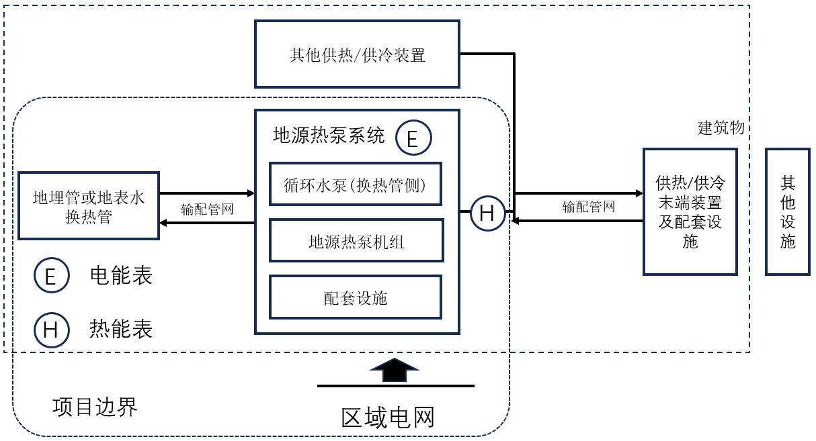

图1项目核算边界

5.2 温室气体排放源
具体为上海市行政区域范围内的地源热泵系统，核算边界内涉及的温室气体种类如表1所示：
表1 项目边界内选择或不选择的温室气体种类以及排放源
温室气体排放源 |  | 温室气体种类 | 是否选择 | 理由
基准线情景 | 项目替代所在区域的其他供热、供冷装置（包括可能的新建供热、供冷装置）消耗电力产生的排放 | CO₂ | 是 | 主要排放源。
基准线情景 | 项目替代所在区域的其他供热、供冷装置（包括可能的新建供热、供冷装置）消耗电力产生的排放 | CH₄ | 否 | 次要排放源，为了简化和保守起见，可予以忽略。
基准线情景 | 项目替代所在区域的其他供热、供冷装置（包括可能的新建供热、供冷装置）消耗电力产生的排放 | N₂O | 否 | 次要排放源，为了简化和保守起见，可予以忽略。
项目情景 | 项目运维电力消耗产生的排放 | CO₂ | 是 | 主要排放源。
项目情景 | 项目运维电力消耗产生的排放 | CH₄ | 否 | 次要排放源。
项目情景 | 项目运维电力消耗产生的排放 | N₂O | 否 | 次要排放源。

5.3 项目计入期与核算期
项目计入期为可申请项目减排量登记的时间期限，最早可追溯到项目申请方申请登记的上一个自然年，具体期限由方法学主管部门另行规定。项目计入期须在项目寿命期限范围内。
- 基本要求

6.1 合规性说明
使用本方法学的地源热泵减排项目，其建设和运行应符合国家《地源热泵系统工程技术规范》（GB50366 – 2009）和上海市《地源热泵系统工程技术标准》（DG/TJ08 - 2119 – 2021）等国家和地方标准、政策、法规要求，且项目按照关于印发《上海市促进地热能开发利用的实施意见》的通知（沪发改规范[2023]2号）要求在相关部门进行浅层地热能项目备案登记。

6.2 普惠性说明
上海市浅层地热能分布广泛，资源禀赋优越区面积占全市陆域面积的99%。截至2020年底，上海市浅层地热能建筑应用规模超1750万平方米，“十四五”期间，力争全市新增浅层地热能供热或供冷面积500万平方米以上。至2035年，全市浅层地热能供热或供冷面积在2025年基础上力争再新增1000万平方米。地源热泵技术成熟，应用范围包括居住建筑、办公建筑、学校和医院等公共建筑，具有较好的可推广性，因此具有普惠性基础。

6.3 额外性说明
浅层地热能的利用是构建现代可再生能源体系的重要组成部分，属于国家和上海市推荐的节能减排技术，上海市为推动地热能的利用，推出了关于印发《上海市促进地热能开发利用的实施意见》的通知（沪发改规范【2023】2号）和关于印发《上海市节能减排（应对气候变化）专项资金管理办法》的通知（沪发改规范【2021】5号）等相关政策，明确对地热应用项目进行推广和资金扶持。地源热泵作为技术成熟的地热能利用技术，存在投资建设成本和运维成本高的因素，存在因技术和投资风险带来的障碍。符合本文件适用条件的项目，其额外性免予论证。

6.4 唯一性说明
为避免重复申请减排量、保证减排量核算的准确性，申报主体应确保报送数据的真实性、唯一性，并说明项目实现数据准确性的技术手段。
申报主体应提供减排量未重复申报承诺书，承诺项目申请的减排量未在其他减排交易机制下（如CCER、CDM、VCS和GS等）获得签发。
- 减排量核算

7.1 基准线情景说明
本文件规定的项目基准线情景为：
- 项目的外供热量基准线情景
项目的外供热量由既有或拟建的电力驱动的空气源热泵机组供热设施（与区域供热管网连接或直接与热用户连接）替代生产。
- 项目的外供冷量基准线情景
项目的外供冷量由既有或拟建的电力驱动的离心式冷水机组供冷设施（与区域供冷管网连接或直接与冷用户连接）替代生产。

7.2减排项目情景说明
本文件规定的减排项目情景为，在核算边界范围内，地源热泵系统作为供热和供冷设施为既有建筑物和新建建筑物供热、供冷，减少了温室气体排放。在项目运行过程中，消耗电力产生的温室气体排放为项目排放。

7.3 基准线排放计算
基准线排放量按公式（1）计算：
$$BE_{y}=BE_{h,y}+BE_{r,y}$$
式中：
（1）
$BE_{y}$ | —— | 第y年，基准线的总排放量（tCO₂e/yr）；
$$BE_{h,y}$$ | —— | 第y年，项目供热产生的排放量（tCO₂e/yr）；
$$BE_{r,y}$$ | —— | 第y年，项目供冷产生的排放量（tCO₂e/yr）；

7.3.1供热产生的基准排放量
供热产生的排放量按公式（2）计算：
（2）
$$BE_{h,y}=Q_{h,y}×\frac{1}{3.6×{SCOP}_{h}}×{EF}_{elec}$$
式中：
$${BE}_{h,y}$$ | —— | 第y年，项目供热产生的排放量（tCO₂e/yr）；
$$Q_{h,y}$$ | —— | 第y年，项目的供热总量（GJ）；
$${EF}_{elec}$$ | —— | 上海市电力排放因子（tCO₂/MWh）；
$${SCOP}_{h}$$ | —— | 空气源热泵系统供热冷性能系数（w/w）；
$$3.6$$ | —— | MWh转换为GJ。

7.3.2 供冷产生的基准排放量
供冷产生的排放量按公式（3）计算：
$$BE_{r,y}=Q_{r,y}×\frac{1}{3.6×{SCOP}_{r}}×{EF}_{elec}$$
式中：
（3）
$${BE}_{r,y}$$ | —— | 第y年，项目供冷产生的排放量（tCO₂e/yr）；
$$Q_{r,y}$$ | —— | 第y年，项目的供冷总量（GJ）；
$${EF}_{elec}$$ | —— | 上海市电力排放因子（tCO₂/MWh）；
$${SCOP}_{r}$$ | —— | 离心式制冷机组系统性能系数（w/w）；
$$3.6$$ | —— | MWh转换为GJ。

7.4项目情景排放计算
项目情景下的排放量包括项目边界范围内，项目运行消耗的电网电力排放，以满足建筑物的供热和供冷需求。排放量按公式（4）计算：

$${PE}_{y}={EG}_{e,y}×{EF}_{elec}×{10}^{−3}$$ 式中：
$$PE_{y}$$ | —— | 第y年，项目排放量（tCO₂e/yr）；
$${EG}_{e,y}$$ | —— | 第y年，地源热泵系统的下网电量（kWh）；
$${EF}_{elec}$$ | —— | 上海市电力排放因子（tCO₂/MWh）；
$${10}^{−3}$$ | —— | kWh转为为MWh。
（4）

7.5减排项目泄漏计算
因项目活动不存在泄漏问题，因此本方法学免除考虑泄漏。

7.6减排量核算
减排量按照公式（5）计算：
（5）
$${ER}_{y}={BE}_{y}−{PE}_{y}$$
式中：
$${ER}_{y}$$ | —— | 第y年，项目的减排量（tCO₂e/yr）；
$${BE}_{y}$$ | —— | 第y年，基准线总排放量（tCO₂e/yr）；
$${PE}_{y}$$ | —— | 第y年，项目排放量（tCO₂e/yr）；
- 数据来源与监测

8.1事前确定数据和参数
本方法学事前确定的数据和参数需定期更新。具体数据和参数如下表所示：
表2 上海市电力排放因子
数据/参数1 | $${EF}_{elec}$$
描述 | 上海市电力排放因子
单位 | tCO₂/MWh
数值 | 见附录A
所使用的数据来源 | 上海市生态环境局公布的电力排放因子数据
测量方法和程序 | -
监测频率 | -
数据用途 | 用于计算基准线排放
QA/QC程序 | -
其他说明 | 以上海市生态环境局公布的最新数据为准
表3 空气源热泵系统供热性能系数
数据/参数2 | $${SCOP}_{h}$$
描述 | 空气源热泵机组的制热性能系数
单位 | w/w
数值 | 3.3
所使用的数据来源 | 默认值，参考国标强制标准《GB 19577-2024 热泵和冷水机组能效限度值及能效等级》4.2条中低环境温度空气源热泵机组能效等级指标中风机盘管型机组的1级能效等级指标
测量方法和程序 | -
监测频率 | -
数据用途 | 用于计算供热基准线排放量
QA/QC程序 | -
其他说明 | -

表4 离心式制冷机组系统性能系数
数据/参数3 | $${SCOP}_{r}$$
描述 | 离心式制冷机组系统性能系数
单位 | w/w
数值 | 4.6
所使用的数据来源 | 默认值，参考上海市地方标准《DGJ08-107-2015 公共建筑节能设计标准》4.5.5条，离心式水冷机组的综合制冷性能系数限值（选取“名义制冷量CC＞2110kw”的数据）
测量方法和程序 | -
监测频率 | -
数据用途 | 用于计算供冷基准线排放量
QA/QC程序 | -
其他说明 | 本参数的取值确定是根据上海市已建成的利用浅层地热能地源热泵项目为建筑物提供供冷服务，大部分建筑物的制冷量需求在2100kw以上。

8.2监测参数和数据
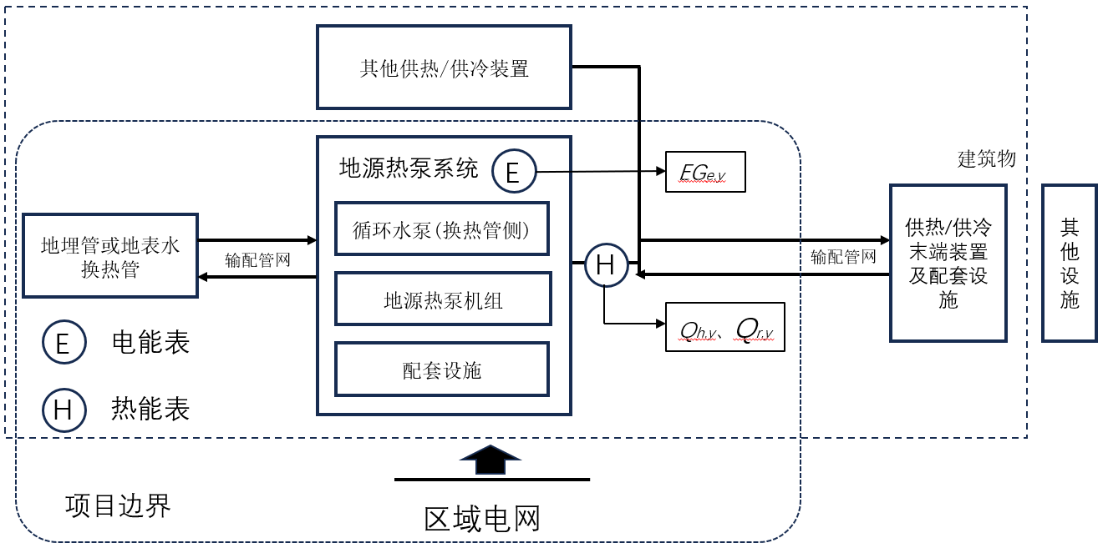
项目需要监测和确定的参数和数据的技术内容和确定方法见表5-6，计量仪表安装位点等相关要求如图2所示。
图2 项目监测点布置示意图
表5 地源热泵系统提供的供冷/供热总量
数据/参数4 | $Q_{h,y}$，$Q_{r,y}$
描述 | 第y年，地源热泵系统的供冷/供热总量
单位 | GJ
所使用的数据来源 | 使用热能计监测直接供热量、供冷量
监测点要求 | 地源热泵系统的输出端作为计量点
监测仪表要求 | 参照GB/T 32224 5.2 要求确定监测仪表的2级表及以上的准确度要求
测量程序和方法要求 | 详见8.3相关要求
监测频率 | 连续监测，监测原始数据每秒接入项目监测数据储存系统。每整点记录该小时热量/冷量，数据存入项目监测数据储存系统
数据用途 | 用于计算基准线排放量
QA/QC程序 | 热能表需按照JJG 225 7.6、JJG 1030 7.4等现行有效的国家计量技术规范规定的检定周期要求实施检定。监测仪表应在检定有效期内，且每年对监测仪表进行校准，定期维护监测仪表。热能表读数记录与热量结算凭证进行交叉核对，以确保数据记录的准确性和完整性
其他说明 | 1.本方法学要求项目必须安装热能计。  2.热量表需定期检定、校准，按照《JJG 225-2024热量表检定规程》、《GB/T 32224 热量表》等国家标准或行业有关标准、规范执行。
表6 地源热泵系统的供热和供冷系统下网电量
数据/参数5 | $${EG}_{e,y}$$
描述 | 第y年，上海市电网输送至地源热泵系统项目的下网电量
单位 | kWh
所使用的数据来源 | 使用电能表监测获得
监测点要求 | 采用在并网协议中明确的下网计量点电能表进行监测，参照DL/T 825 6 安装要求进行安装
监测仪表要求 | 按照DL/T 448 6.2要求，Ⅰ类为0.2S级，Ⅱ、Ⅲ类为0.5S 级，Ⅳ类用户为1级，Ⅴ类用户为2级
测量程序和方法要求 | 详见8.3相关内容
监测频率 | 连续监测，至少每月记录一次
数据用途 | 用于计算项目的排放量
QA/QC程序 | 按照JJG 313 5.5、JJG 314 5.5、JJG 596 6.6 和JJG 1165 6.4 等现行有效的国家计量技术规范规定的检定周期要求实施检定。监测仪表应在检定有效期内，且每年对监测仪表进行校准，定期维护监测仪表。电能表下网读数记录与下网电量结算凭证进行交叉核对，以确保数据记录的准确性和完整性

8.3 项目实施及监测的数据管理要求

8.3.1 一般要求
项目业主应采取以下措施，确保监测参数和数据的质量：
- 遵循项目申报阶段确定的数据监测程序与方法要求，制定详细的监测方案；
- 建立可信且透明的内部管理制度和质量保障体系；
- 明确负责部门及其职责、具体工作要求、数据管理程序、工作时间节点等；
- 指定专职人员负责下网电量、供热量和供冷量等数据的监测、收集、记录和交叉核对。

8.3.2 计量装置的检定、校准要求
8.3.2.1项目使用的电能表在安装前应当由国家法定计量检定机构或者获得计量授权的计量技术机构依据JJG 313、JJG 314、JJG 596、JJG 1165 等相关规程的要求进行检定。在电能表使用期间，项目业主应委托具备中国合格评定国家认可委员会（CNAS）资质的第三方计量技术机构，按照现行有效的相关标准和规范的要求每年对电能表进行校准，并且出具报告。
8.3.2.2项目使用的热能表在安装前应当由国家法定计量检定机构或获得计量授权的计量技术机构依据JJG 225 等相关规程的要求进行检定。在热能表使用期间，项目业主应委托具备CNAS 资质的第三方计量技术机构，按照现行有效的相关标准和规范的要求每年对有关计量仪表进行校准，并且出具检定合格报告，并且每两次检定合格报告的时间间隔周期不能超过1年。
8.3.2.3 已安装的电能表、热能表等计量仪表发现以下情形时，项目业主应委托具备CNAS 资质的第三方计量技术机构在30 天内对计量仪表进行校准，必要时更换新的计量仪表，以确保测量数据的准确性：
a）计量仪表的误差超出规定的准确度范围要求；
b）零部件故障问题导致计量仪表不能正常使用。

8.3.3 数据管理与归档要求
8.3.3.1对于收集到的监测数据，项目业主应建立数据、信息等原始凭证和台账管理制度，妥善保管监测数据、电量结算凭证、热量结算凭证，以及计量装置的检定、校准相关报告和维护记录。台账应明确数据来源、数据获取时间及填报台账的相关责任人等信息。项目实施阶段产生的所有数据均应电子存档，在该减排项目最后一期减排量登记后至少保存10 年，确保相关数据可被追溯，且不可更改。
8.3.3.2项目业主应建立数据内部审核制度，定期对监测数据进行审核，电能表读数记录应与电量结算凭证或电网公司出具的电量证明进行交叉核对，热能表读数记录应与热量结算凭证进行交叉核对，确保数据记录的准确性、完整性符合要求。

8.3.4 数据精度控制与校正要求
计量器具出现未校准、延迟校准或者准确度超过规定要求情形时，应采取措施对该时间段内的数据进行保守性处理。电量、热量、质量等关键参数的保守性处理方式如下：
a）下网电量的处理方式：
——及时校准、但准确度超过规定要求：计量结果×（1−实际基本误差的绝对值）；
——未校准：计量结果×（1−准确度等级对应的最大允许误差）；
——延迟校准：延迟的时间段内按未校准情形处理。
b）热能表的处理方式：
——及时校准、但准确度超过规定要求：计量结果×（1−实际基本误差的绝对值）；
——未校准：计量结果×（1−准确度等级对应的最大允许误差）；
——延迟校准：延迟的时间段内按未校准情形处理。
- 编制单位
本方法学由上海新金桥能源科技有限公司、复旦大学可持续发展研究中心、聚商智（上海）科技有限公司编制完成。

附录A
（资料性）
电力排放因子缺省值
表A.1 上海市电力排放因子（${EF}_{elec}$）
区域 | 电力排放因子
上海 | 0.42 tCO₂/MWh
数据来自《上海市生态环境局关于调整本市温室气体排放核算指南相关排放因子数值的通知》（沪环气〔2022〕34 号）。如相关因子更新，请以最新数值为准。

